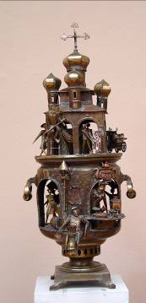 |  | Uniunea Artiştilor Plastici din Republica Moldova, Centrul Expoziţional „Constantin Brâncuşi”  Stimate (ă)  Avem deosebita placere de a Vă invita la vernisajul expoziției  pesonale de grafică, sculptură, scenografie  VLADIMIR CANTOR  29 iunie – 16 iulie 2017  Vernisaj: Joi, 29 iunie 2017, ora 15:00  Centrul Expoziţional „Constantin Brâncuşi” Bd. ştefan cel Mare şi Sfânt, nr.3. Program: zilnic 9:00-18:00 Luni închis

